За окном пасмурно и холодно. Однако ребята уверены, что на смену зиме скоро придет весна. Она принесет с собой мартовскую капель, серо-синие лужи, солнечную погоду и, конечно, хорошее настроение. На клумбах и грядках проклюнутся первые ростки крокусов, а в лесах и парках полезут из земли подснежники. Весна открывает сезон цветов и ярких красок.
А как выглядит эта таинственная незнакомка? Ее никто никогда не видел. Значит, сделаем такую весну из цветных ладошек, какую придумаем сами.

Описание: данный мастер-класс предназначен для детей 3-6лет, воспитателей, любящих и заботливых родителей.
Назначение: украшение интерьера, подарок. Поделка может служить работой для весенней выставки.
Цель: изготовление поделки из цветной бумаги.

Задачи:

•Прививать навык в использовании цветной бумаги для изготовления поделок ;

•Развивать мелкую моторику;

•Развивать творческие способности, воображение, фантазию;

•Развивать композиционные и эстетические чувства;

•Воспитывать любознательность, самостоятельность;

•Воспитывать усидчивость, терпение, аккуратность в работе;

•Воспитывать умение доводить начатое дело до логического завершения;

•Воспитывать интерес к декоративно-прикладному творчеству.

Необходимые для работы материалы и инструменты:

-цветная и белая бумага

-нарисованная девичья голова (это может быть фрагмент раскраски, вырезка из журнала или подарочной упаковки)

-ножницы

-клей пва.

Пошаговый процесс выполнения работы:

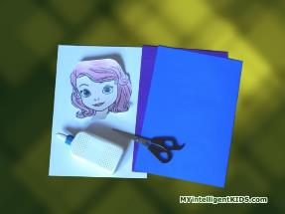

Ладошки можно вырезать из бумаги разными способами. Например, найти в интернете черно-белую картинку перчатки, распечатать ее и вырезать картонный шаблон. Мы всегда поступаем иначе. Складываем лист А4 (альбомный) на 4 части, прикладываем к получившейся стопке ладошку ребенка, обводим ее карандашом и вырезаем сразу четыре детали.

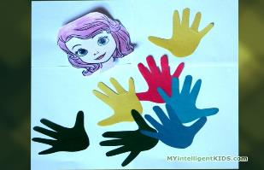

После того, как будут вырезаны разноцветные элементы, надо позаботиться об основе аппликации.

На получившуюся основу аппликации в верхней части строго посередине приклеиваем голову героини, оставив место для будущего цветочного веночка.
Сделаем на платье красный воротник. Клей наносим по центру ладошки, всего 1 каплю. Впоследствии нам придется приподымать пальчики и просовывать новые детали, под приклеенные ладошки.

. 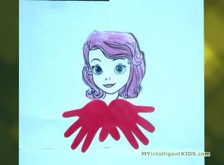

Для второго ряда понадобились четыре желтых элемента. Чтобы работа была аккуратнее, лучше вначале «примерять» детали без ПВА.

Две перевернутые снизу вверх ладошки – своеобразный пояс платья нашей героини.

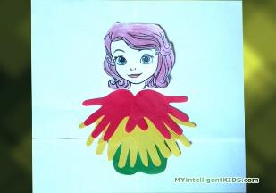

Дальше продолжаем шить наряд, формируя весне пышную юбку. Без зеленых красок здесь не обойтись. Предлагаем закончить работу над платьем голубыми расцветками.

Наконец, из двух зеленых ладошек плетем девочке венок. Нам остается лишь вырезать из бумаги колокольчики, листья, травы и украсить растительностью головной убор весны.

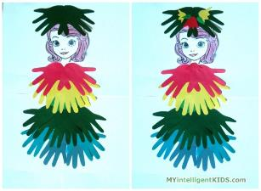

Чего нам не хватает? Конечно, перчаток. Слегка обрежем по контуру стандартные ладошки, уменьшив их в размере. Руки героини готовы.

У нас получилась яркая, интересная и по-настоящему весенняя аппликация.

Желаем вам творческих успехов!

Аппликация
«Весна» из цветных ладошек

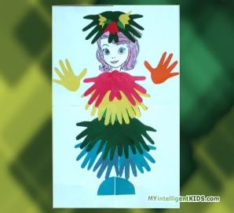

МБДОУ

детский сад №3 «Аленушка»

Материал подготовила:

ИЗО специалист Власенко Е.В.

